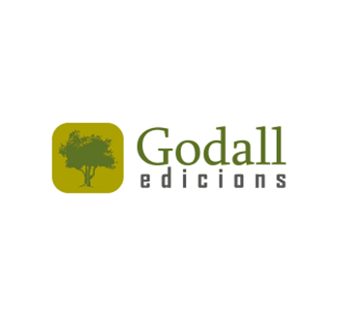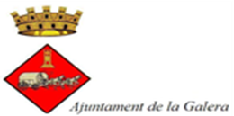

II Trobada de Poesia i Terrissa

El proper 11 de juny, a les 19’30 h, a l’obrador de terrissa (C. La Creu n.70 de la Galera) de Joan Cortiella, únic terrisser en actiu a la Galera i a la comarca del Montsià, tindrà lloc la II Trobada de poesia i terrissa, organitzada per l’editorial: Godall edicions i el Mestre terrisser Joan Cortiella amb la col·laboració de l’Ajuntament de la Galera.
Godall Edicions és una empresa creada l’any 2011, que té per objecte, “publicar els llibres que ens agradaria llegir i que no trobem al mercat. El nom de Godall és el d’una població del Montsià a la qual estem emocionalment lligats. El nostre emblema és una olivera, arbre mil·lenari que creix amb paciència i tossuderia a les terres que envolten la població i del qual, després d’una acurada elaboració, s’obté un oli de molta qualitat. Així, a Godall Edicions anem a poc a poc perquè creiem en les virtuts de la feina artesanal. El 2014 vam inaugurar un segell de poesia anomenat “Cadup”. (Informació extreta del web de Godall edicions)
Sota el lema “Més llibres, més lliures” Godall edicions va fent-se camí en aquest món tan complex, i, alhora apassionant que és la literatura.
Tenint en compte l’èxit de públic que va tenir la I Trobada l’any 2015, l’editorial s’ha animat a organitzar aquesta segona esperant que tingui la mateixa acceptació.
En el marc incomparable de l’obrador del terrisser Joan Cortiella, espai on s’hi està treballant de manera ininterrompuda des del segle XVIII, que conserva l’antic forn de llenya, i, on sembla que el temps transcorre més espai, i, en aquesta ocasió ben a la vora d’aquest forn, els poetes: Maria Dolors Coll (Almenar), Cèlia Nolla (Sabadell), Susanna Sebastià (Castelló), Christelle Enguix (Gandia) Rafael Haro (Amposta) i Joan Todó (la Sènia) ens delectaran amb la lectura i interpretació de diverses poesies amenitzat pel so del torn del Mestre Artesà Terrisser Joan Cortiella, que per a l’ocasió elaborarà cadups i altres peces de terrissa.
El cadup és la peça que dóna nom a la col·lecció de poesia de Godall edicions, i, alhora, és la peça que tradicionalment es fabricava a milers a l’obrador del Cortiella quan a les Terres de l’Ebre estaven en ple auge les sènies. Tot i que les sènies han desaparegut i que aquesta peça ha perdut el seu ús, Joan Cortiella en continua elaborant com moltes altres peces tradicionals: cànter, marraixa, setrill, ribella, cànter de carreter, etc. En ple segle XXI i convivint amb les noves tecnologies el mestre terrissaire torneja peces, plenes de missatges per desxifrar amb una informació implícita, un saber fer i els substrats d’una cultura que ha desaparegut i que no tornarà, però que cal preservar i transmetre generació rere generació. Joan Cortiella no es resigna a deixar de transmetre aquest llegat cultural i històric que li han transmès des de fa tres-cents anys. Ell no es resigna a deixar de transmetre aquest llegat i l’editorial Godall ofereix coneixements i experiències a través de les lletres i els seus llibres, pel que la conjunció de tots dos en aquesta II Trobada són garantia de qualitat per a l’esdeveniment.
Com a novetat en aquesta edició és que hi haurà "micro obert", això vol dir que després del recital dels poetes, qui vulgui podrà sortir a recitar el seves poesies o les d'un altre. Convidem a tots els que vulguin participar, que vinguin
Per arrodonir l’acte i perquè el vi és també cultura, un component més de la nostra cultura mediterrània. Se servirà una copa de vi DO Montsant del Celler Ficaria, del Priorat. Un vi que tot just ha madurat en recipients de terrissa.
En aquest marc tan i tan especial i durant una estona el temps s’aturarà. Poesia i terrissa, art i artesania confluiran i el resultat serà un esdeveniment únic i emotiu que de cap manera us podeu perdre.
HI SOU TOTS CONVIDATS!!!!!!

Més informació
www.godalledicions.cat

http://godalledicions.cat/blog/

www.terrissacortiella.com
www.galera.cat

